Практическая работа № 5. Объединение таблиц (внешнее объединение)
Выполнил: Маклецов Никита Сергеевич

Ход Работы
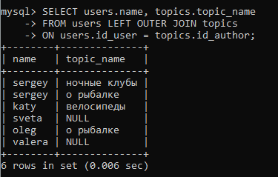
Рисунок 1 – проверка запроса
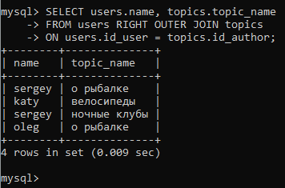
Рисунок 2 - Правостророннее соединение

